**MANUAL BOOK**

1. **USER**

User ini hanya dapat membuka web tanpa login terlebih dahulu. Menu User terdapat HOME, BEASISWA, EVENT, NEWS, UKM, PROFIL dan Search.

* 1. **HOME**

Menu home ini user bisa mendapatkan informasi tentang Beasiswa, Berita dan Event Terkini, informasi Ukm, Informasi Jam layanan, Kalender untuk melihat event apa yang terdapat dibulan tersebut.

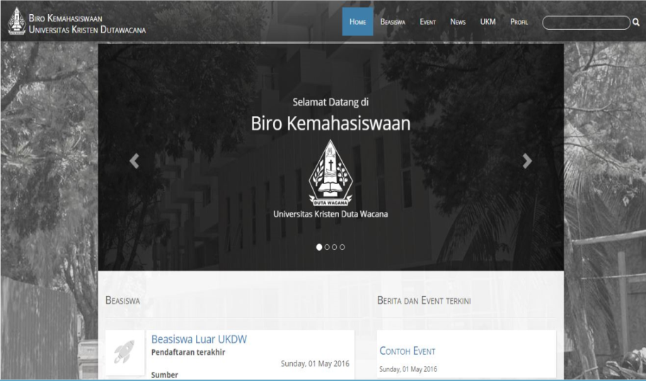

**Gambar 1. Tampilan Home**

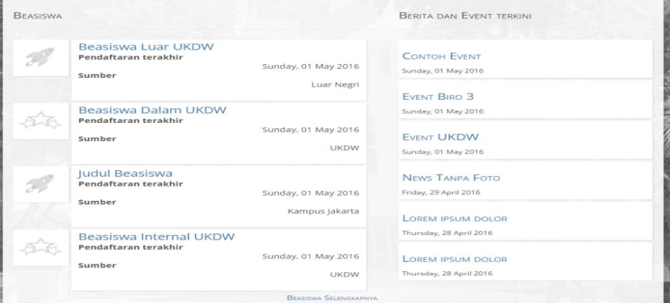

**Gambar 2. Tampilan Home**

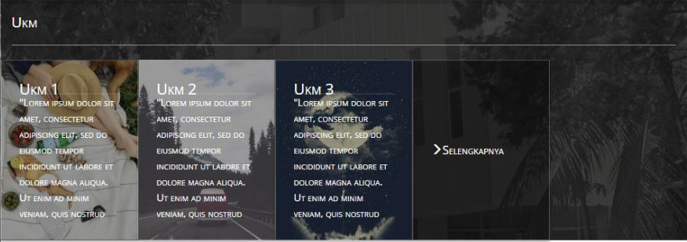

**Gambar 3. Tampilan Home**

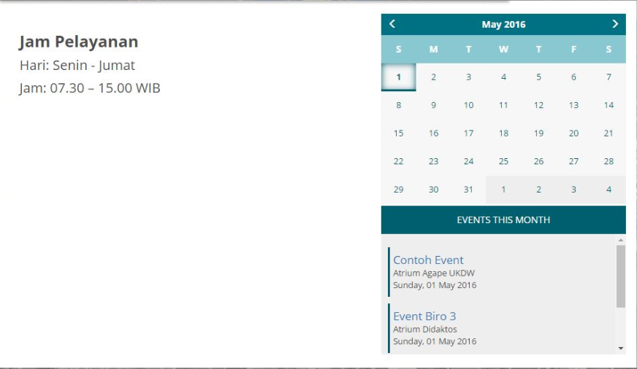

**Gambar 4. Tampilan Home**

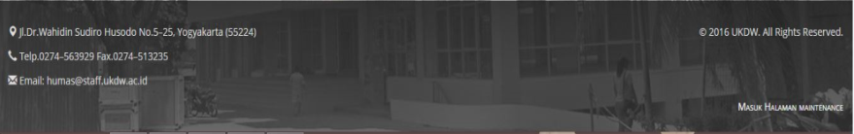

**Gambar 5. Tampilan Home**

* 1. **BEASISWA**

Di menu Beasiswa ini user bisa mendapatkan Beasiswa secara spesifik.

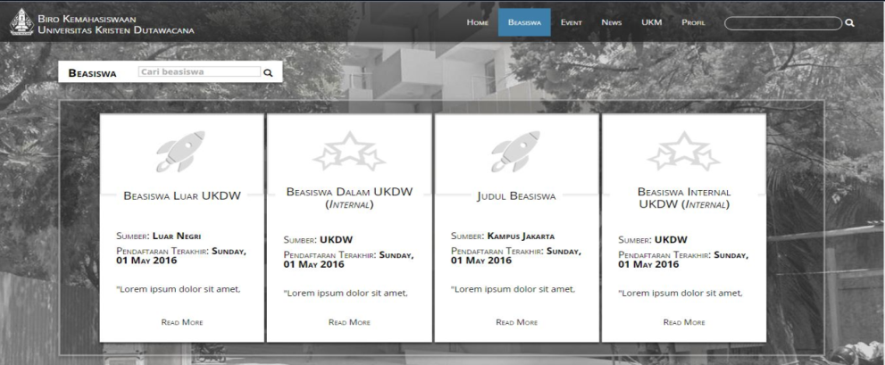

**Gambar 6. Tampilan Beasiswa**

* + 1. Cari beasiswa digunakan untuk mencari beasiswa apa yang dicari user.
    2. Read more di bagian sub beasiswa guna untuk membuka halaman baru yang berisi tentang informasi kesuluruhan beasiswa tersebut.
    3. Terdapat tombol back di halaman penjelasan untuk kembali ke halaman sebelumnya.
  1. **EVENT**

Menu Event ini memiliki informasi tentang semua event yang diterbitkan Biro Kemahasiswaan misalnya event UKM, event UKDW dan lainnya.

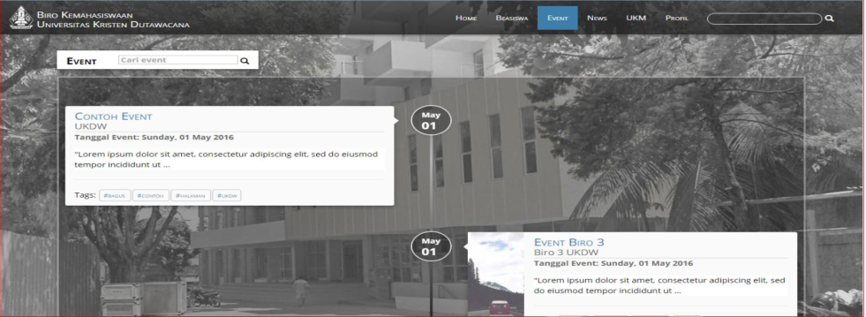

**Tampilan Event**

* + 1. Cari event digunakan untuk mencari event apa yang dicari oleh user.
    2. Di Menu Event ini ada beberapa event yang ada di UKDW, event tersebut saat diklik akan muncul halaman yang berisi keseluruhan informasi yang ada di event tersebut.
    3. Di halaman event yang sudah diklik, terdapat event lain. Event lain ini gunanya untuk melihat event lainnya yang ada di UKDW.
    4. Terdapat tombol back di halaman penjelasan untuk kembali ke halaman sebelumnya.
  1. **NEWS**

Menu News ini berisi tentang berita apa saja yang diterbitkan oleh pegurus Biro Kemahasiswaan.

* + 1. Cari news digunakan untuk mencari berita apa yang dicari oleh user.
    2. Read more di bagian sub news guna untuk membuka halaman baru yang berisi tentang informasi kesuluruhan berita tersebut
    3. Terdapat tombol back di halaman penjelasan untuk kembali ke halaman sebelumnya.
  1. **UKM**

Menu UKM ini berisi tentang informasi UKM apa saja yang terdapat di UKDW.

* + 1. Cari UKM digunakan untuk mencari macam-macam UKM apa yang dicari oleh user.
    2. Di Menu UKM ini ada beberapa UKM yang ada di UKDW, UKM tersebut saat diklik akan muncul halaman yang berisi keseluruhan informasi yang ada di UKM tersebut.
    3. Terdapat tombol back di halaman penjelasan untuk kembali ke halaman sebelumnya.
  1. **PROFIL**

Menu Profil ini berisi tentang informasi Biro Kemahasiswaan antara lain :

* + 1. Sejarah Biro Kemahasiswaan
    2. Jam Layanan di Biro Kemahasiswaan
    3. Visi dan Misi Biro Kemahasiswaan
    4. Daftar Staff dan Karyawan

Di halaman Profil terdapat tombol panah ke atas gunanya untuk mengembalikan ke halaman paling atas, supaya tidak perlu untuk menscroll sampai halaman atas.

* 1. **SEARCH**

Menu Search ini digunakan untuk mencari keyword yang ada di semua halaman, contohnya ingin mencari semua tentang UKDW, maka di search ketik “UKDW” lalu enter dan akan muncul semua yang memiliki kata “UKDW”.

1. **SUPER ADMIN**
   1. **LOGIN**

Di halaman home bagian footer terdapat “Masuk Halaman Maintenance” gunanya untuk super admin masuk ke halaman pribadinya.

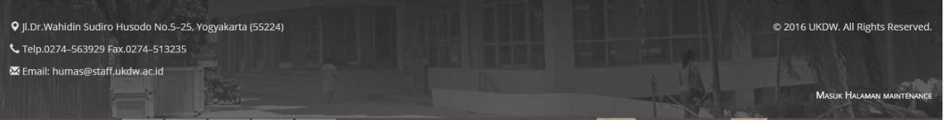

**Tampilan Login Super Admin**

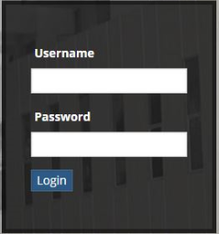

**Tampilan Login Super Admin**

* 1. **HOME**

Setelah super admin login, lalu akan masuk ke halaman home dan akan ada status dimana super admin “telah berhasil login”. Di bagian footer Home super admin akan muncul nama yang telah login (*superadmin*).

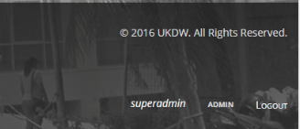

**Status login super admin**

Jika super admin diklik maka akan muncul tampilan seperti dibawah ini. Super Admin dapat Mengubah user dan mengubah password

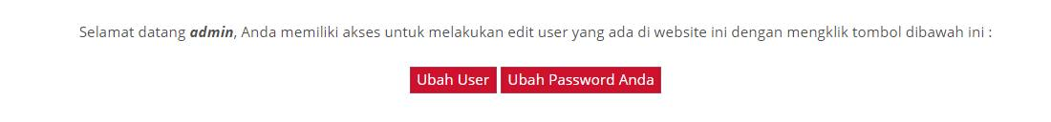

* 1. **BEASISWA**
     1. Cari Beasiswa digunakan untuk mencari beasiswa apa yang ingin dilihat oleh superadmin.

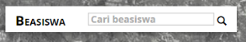

* + 1. Pada menu Beasiswa ini, super admin dapat menambah Beasiswa apa yang ingin ditambah dengan cara klik tanda “+ “, lalu akan muncul halaman baru untuk memasukkan Informasi beasiswa yang baru.

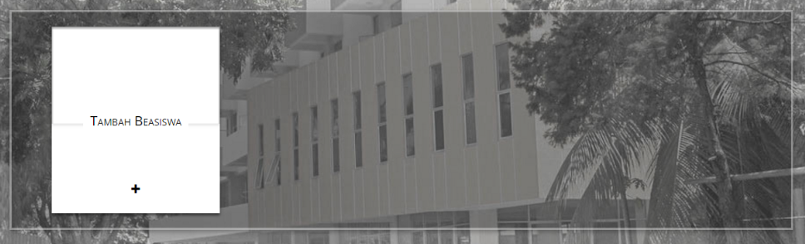

* + 1. Masuk ke halaman tambah beasiswa, super admin mengisi judul beasiswa apa yang akan ditampilkan lalu klik tombol submit.

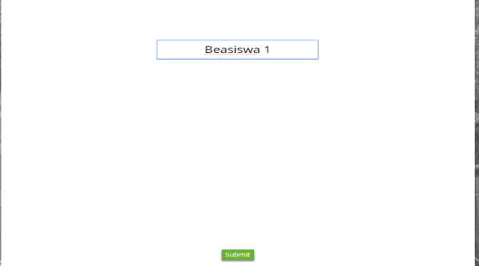

* + 1. setelah itu akan masuk ke halaman baru yang telah tersedia beberapa fitur pendukung sehingga admin dapat mengupload foto beasiswa dengan klik “Choose File” kemudian pilih foto yang ingin ditampilkan pada folder di komputer, ukuran foto tidak boleh melebihi batas maksimal yaitu 2MB, kemudian masukkan sumber beasiswa, pilih kategori beasiswa dan masukkan tanggal pendaftaran terakhir seperti pada gambar.

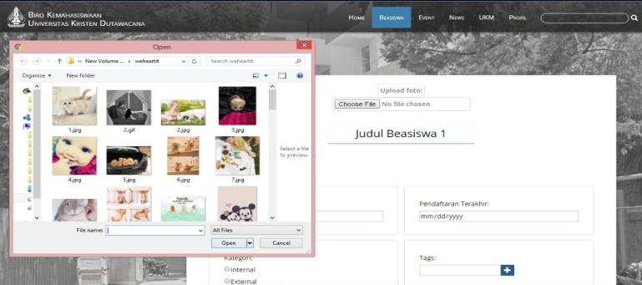

**Gambar 1. Tambah Beasiswa**

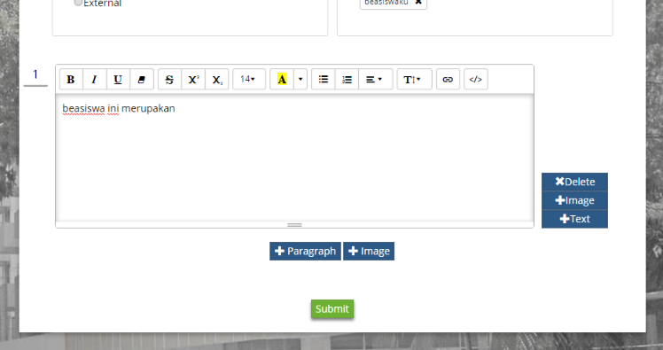

**Gambar 2. Tambah Beasiswa**

* + 1. Masukkan informasi lengkap data beasiswa pada kotak yang telah tersedia. 1 kotak hanya untuk 1 paragraf, jika ingin menambah paragraf baru maka klik tombol “ + paragraf” yang berada pada bagian bawah kotak. Jika ingin menambah foto maka klik tombol “+ Image” yang telah tersedia, jika ingin menambah teks maka klik tombol “+ Text” dan jika ingin menghapus paragraf klik tombol “Delete” setelah itu submit seperti pada gambar 2 diatas .

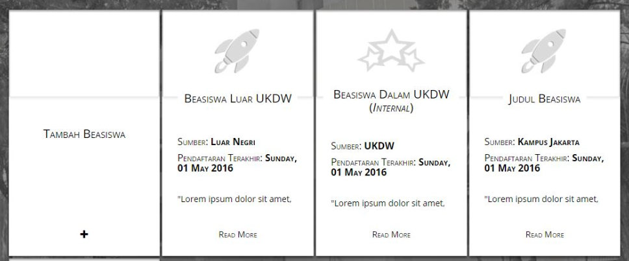

**Tampilan Halaman Beasiswa**

* + 1. Super Admin juga dapat Mengedit atau menghapus Informasi Beasiswa yang sudah ada pada Halaman Beasiswa dengan cara klik “Read More” terlebih dahulu dan akan masuk pada halaman baru seperti dibawah ini.

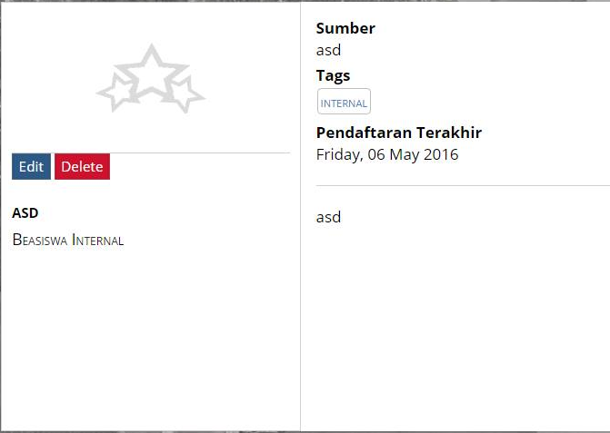

* + 1. Pada Tampilan ini tersedia 2 Tombol yaitu “Edit” dan “Delete” jika ingin menghapus informasi beasiswa tersebut maka klik tombol Delete dan Informasi Beasiswa telah dihapus, sedangkan jika ingin mengedit maka klik tombol edit dan akan muncul halaman baru untuk mengedit informasi beasiswa. Jika sudah selesai mengedit maka klik tombol submit.

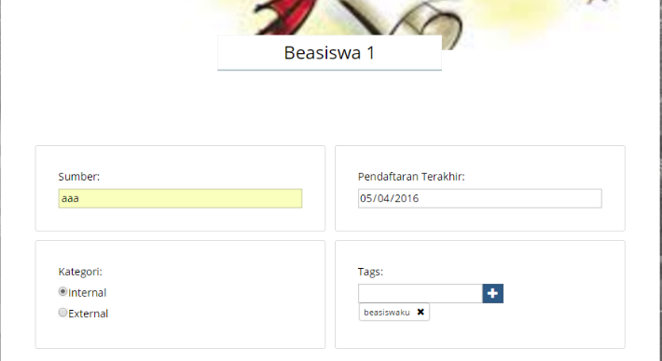

**Gambar 1. Tampilan Edit Beasiswa**

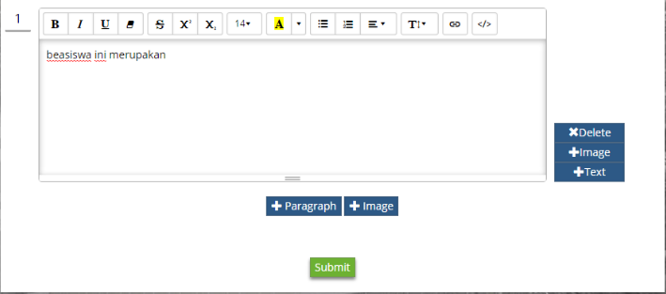

**Gambar 2. Tampilan Edit Beasiswa**

* 1. **EVENT**
     1. Cari Event digunakan untuk mencari Event apa yang ingin dilihat oleh superadmin.

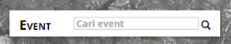

* + 1. Pada menu Event ini, super admin dapat menambah Event apa yang ingin ditambah dengan cara klik tanda “+”, lalu akan muncul halaman baru untuk memasukkan Informasi Event yg baru.

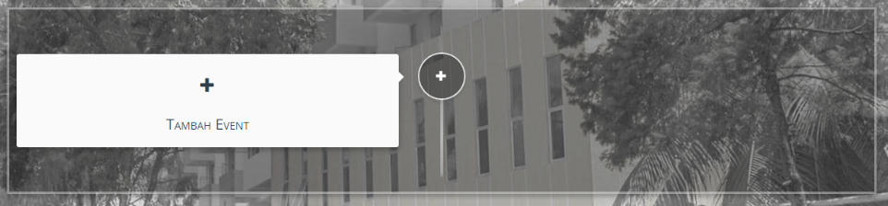

* + 1. Masuk ke halaman tambah Event, super admin mengisi judul Event apa yang akan ditampilkan informasinya lalu klik tombol submit.

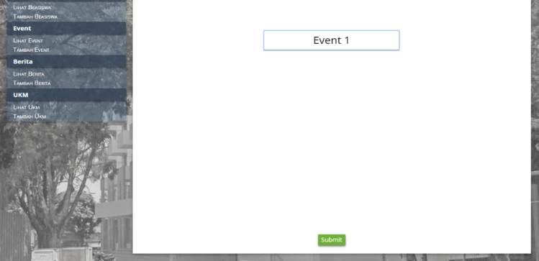

* + 1. setelah itu akan masuk ke halaman baru yang telah tersedia beberapa fitur pendukung sehingga super admin dapat mengupload foto Event dengan klik “Choose File” kemudian pilih foto yang ingin ditampilkan pada folder di komputer, ukuran foto tidak boleh melebihi batas maksimal yaitu 2MB, kemudian masukkan informasi penyelenggara Event, Tempat Event diadakan dan Tanggal Event dilaksanakan.

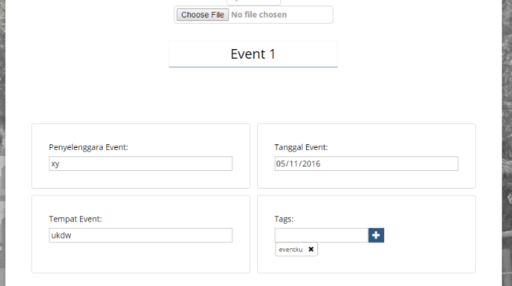

**Gambar 1. Tambah Event**

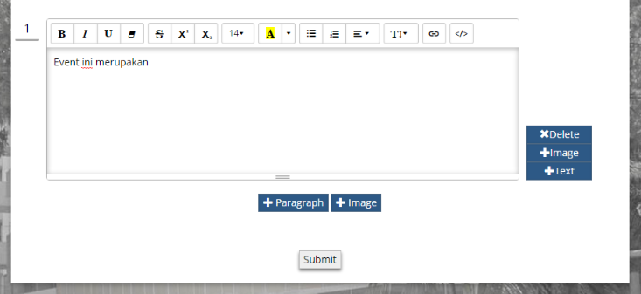

**Gambar 2. Tambah Event**

* + 1. Masukkan informasi lengkap Event pada kotak yang telah tersedia. 1 kotak hanya untuk 1 paragraf, jika ingin menambah paragraf baru maka klik tombol “ + paragraf” yang berada pada bagian bawah kotak. Jika ingin menambah foto maka klik tombol “+ Image” yang telah tersedia, ingin menambah teks maka klik tombol “+ Text” dan untuk menghapus paragraf klik tombol “Delete” setelah itu submit seperti pada gambar 2 diatas .
    2. Super Admin juga dapat Mengedit atau menghapus Informasi Event yang sudah ada pada Halaman Event dengan cara klik “Read More” terlebih dahulu dan akan masuk pada halaman baru seperti dibawah ini.
    3. Pada Tampilan ini tersedia 2 Tombol yaitu “Edit” dan “Delete” jika ingin menghapus informasi beasiswa tersebut maka klik tombol Delete dan Informasi Beasiswaa telah dihapus, sedangkan jika ingin mengedit maka klik tombol edit dan akan muncul halaman baru untuk mengedit informasi beasiswa. Jika sudah selesai mengedit maka klik tombol submit.
  1. **NEWS**
     1. Cari news digunakan untuk mencari berita apa yang ingin dilihat oleh super admin.

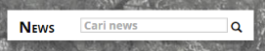

* + 1. Pada menu News ini, super admin dapat menambah Berita apa yang ingin ditampilkan dengan cara klik tanda “+”, lalu akan muncul halaman baru untuk memasukkan Informasi News yang baru.

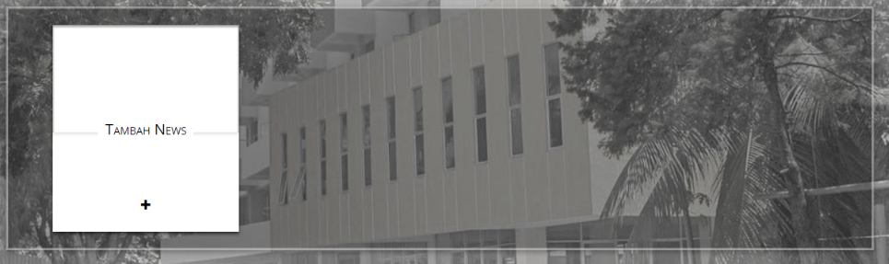

* + 1. Masuk ke halaman tambah News, super admin mengisi judul News apa yang akan ditampilkan informasinya lalu klik tombol submit.

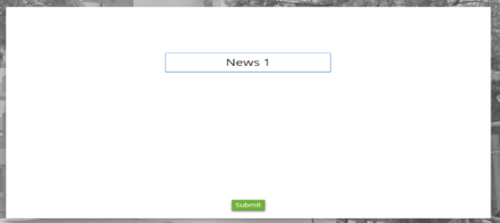

* + 1. setelah itu akan masuk ke halaman baru yang telah tersedia beberapa fitur pendukung sehingga super admin dapat mengupload foto tentang berita dengan klik “Choose File” kemudian pilih foto yang ingin ditampilkan pada folder di komputer, ukuran foto tidak boleh melebihi batas maksimal yaitu 2MB. 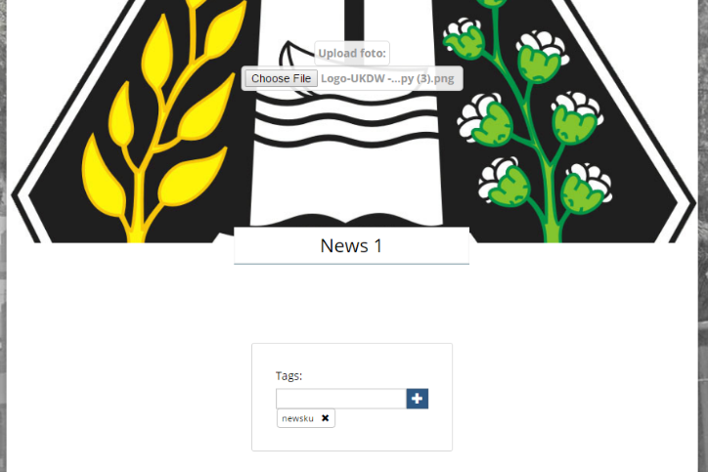

**Gambar 1 News**

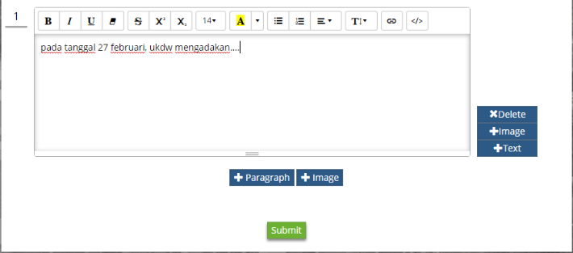

**Gambar 2 News**

* + 1. Masukkan informasi lengkap News pada kotak yang telah tersedia. 1 kotak hanya untuk 1 paragraf, jika ingin menambah paragraf baru maka klik tombol “ + paragraf” yang berada pada bagian bawah kotak. Jika ingin menambah foto maka klik tombol “+ Image” yang telah tersedia, ingin menambah teks maka klik tombol “+ Text” dan untuk menghapus paragraf klik tombol “Delete” setelah itu submit seperti pada gambar 2 diatas .
    2. Super Admin juga dapat Mengedit atau menghapus Informasi News yang sudah ada pada Halaman News dengan cara klik “Read More” terlebih dahulu dan akan masuk pada halaman baru seperti dibawah ini.
    3. Pada Tampilan ini tersedia 2 Tombol yaitu “Edit” dan “Delete” jika ingin menghapus informasi News tersebut maka klik tombol Delete dan Informasi News telah dihapus, sedangkan jika ingin mengedit maka klik tombol edit dan akan muncul halaman baru untuk mengedit informasi News. Jika sudah selesai mengedit maka klik tombol submit.
  1. **UKM**
     1. Cari UKM digunakan untuk mencari jenis UKM apa yang ingin dilihat oleh super admin.

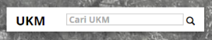

* + 1. Pada menu UKM ini, super admin dapat menambah informasi UKM apa yang ingin ditampilkan dengan cara klik tanda “+”, lalu akan muncul halaman baru untuk memasukkan Informasi UKM yang baru.

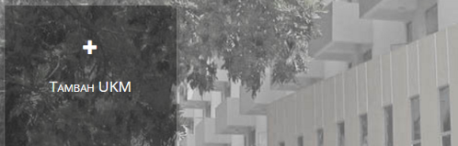

* + 1. Masuk ke halaman tambah UKM, Terdapat tombol “back” di pojok kiri atas halaman yang digunakan untuk kembali ke halaman UKM sebelumnya. Pada halamn ini Super admin mengisi judul UKM apa yang akan ditampilkan informasinya lalu klik tombol submit.

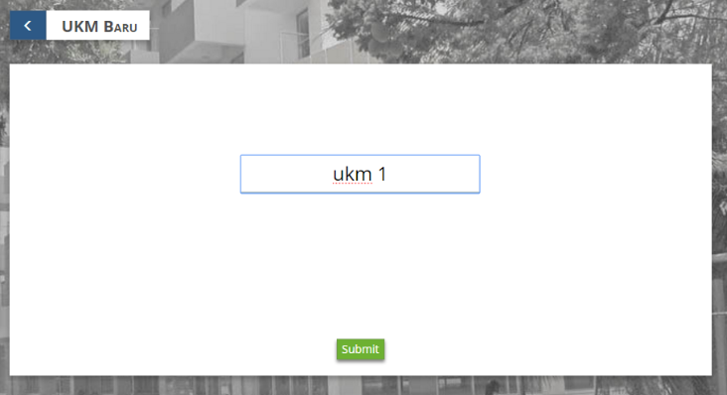

* + 1. setelah itu akan masuk ke halaman baru yang telah tersedia beberapa fitur pendukung sehingga super admin dapat mengupload foto UKM dengan klik “Choose File” kemudian pilih foto yang ingin ditampilkan pada folder di komputer, ukuran foto tidak boleh melebihi batas maksimal yaitu 2MB. Jika informasi UKM telah selesai dimasukkan maka klik tombol submit.

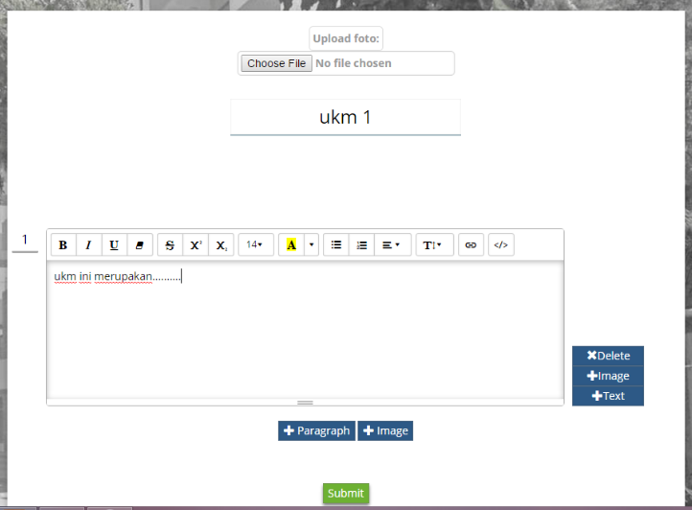

* + 1. Masukkan informasi lengkap UKM pada kotak yang telah tersedia. 1 kotak hanya untuk 1 paragraf, jika ingin menambah paragraf baru maka klik tombol “ + paragraf” yang berada pada bagian bawah kotak. Jika ingin menambah foto maka klik tombol “+ Image” yang telah tersedia, ingin menambah teks maka klik tombol “+ Text” dan untuk menghapus paragraf klik tombol “Delete” setelah itu submit seperti pada gambar 2 diatas .
    2. Super Admin juga dapat Mengedit atau menghapus Informasi UKM yang sudah ada pada Halaman UKM dengan cara klik “Read More” terlebih dahulu dan akan masuk pada halaman baru seperti dibawah ini.
    3. Pada Tampilan ini tersedia 2 Tombol yaitu “Edit” dan “Delete” jika ingin menghapus informasi UKM tersebut maka klik tombol Delete dan Informasi UKM telah dihapus, sedangkan jika ingin mengedit maka klik tombol edit dan akan muncul halaman baru untuk mengedit informasi UKM. Jika sudah selesai mengedit maka klik tombol submit.
  1. **PROFIL**
     1. Super admin dapat mengubah data profil Biro Kemahasiswaan yang ada pada website dengan klik tombol biru “Edit Profil Biro Kemawasiswaan UKDW” di pojok kanan atas seperti pada gambar dibawah ini.

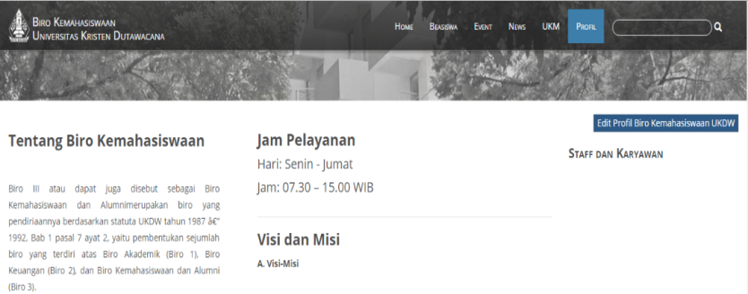

**Tampilan Profil Biro Kemahasiswaan**

* + 1. Setelah klik tombol, akan muncul tampilan seperti gambar dibawah ini. Super admin dapat mengubah profil Biro, Visi & Misi serta data staff biro kemahasiswaan. Setelah selesai, data yang telah diubah dapat langsung disave dengan klik tombol save berwarna hijau.

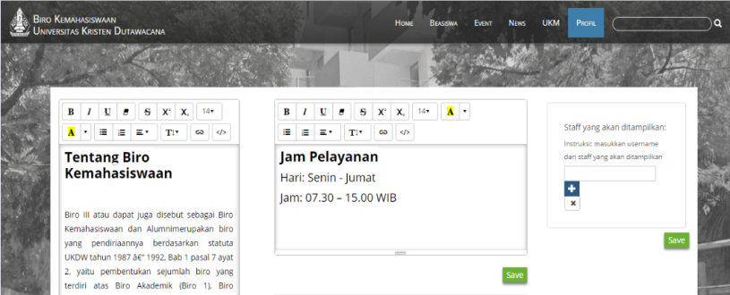

**Tampilan Edit Profil Biro**

* 1. **DATA USER**

Ini merupakan hak akses istimewa dari super admin. Maksudnya adalah super admin dapat melihat seluruh informasi yang ada pada website, bahkan data user.

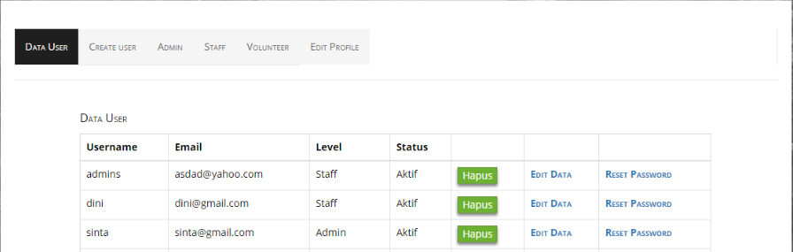

**Tampilan List Data User**

Super admin juga dapat menambah, menghapus, mengedit, mengubah dan mereset password user.

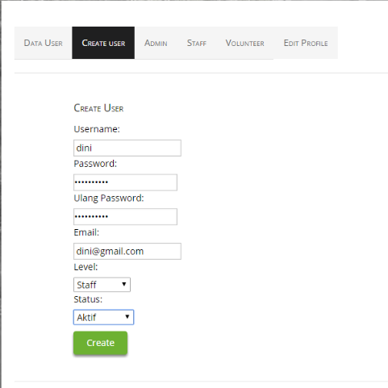

**Menambah User**

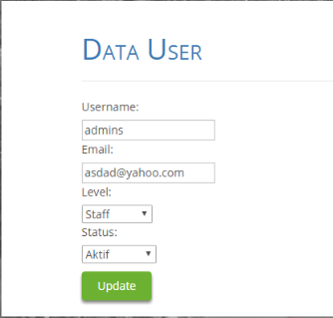

**Mengedit User**

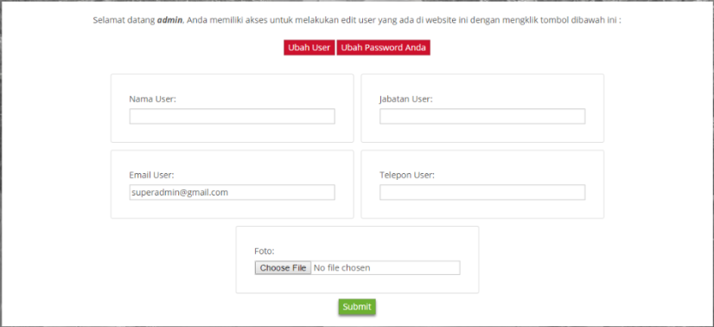

**Mengubah data User**

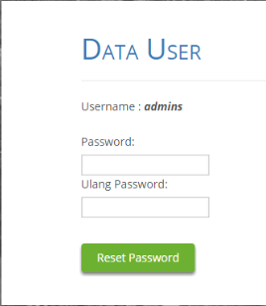

**Reset Password**

1. **STAFF**

Staff memiliki hak yang sama dengan super admin yaitu dapat melakukan login pada website, namun ada hal yang tidak dapat dilakukan oleh staff yaitu mengubah data user. Staff hanya dapat mengedit dan memasukkan konten ke dalam web.

* 1. LOGIN

Di halaman home bagian footer terdapat “Masuk Halaman Maintenance” yang digunakan untuk masuk ke halaman pribadi.



**Tampilan Login Staff**



**Isi Data Login**

* 1. **HOME**

Setelah staff melakukan login, lalu akan masuk ke halaman home dan akan ada status dimana staff “telah berhasil login”. Di bagian footer Home, akan muncul nama yang telah login (*staff*).

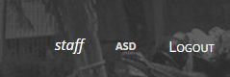

**Status Login Staff**

Jika staff diklik maka akan muncul tampilan seperti dibawah ini. Berbeda dengan super admin yang dapat mengubah data user, Staff hanya dapat mengubah password.

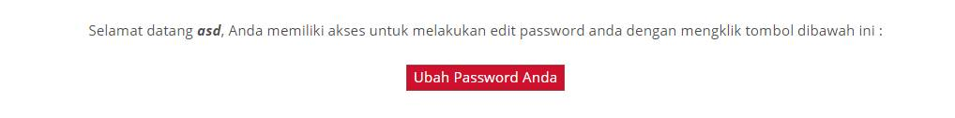

* 1. **BEASISWA**
     1. Cari Beasiswa digunakan untuk mencari beasiswa apa yang ingin dilihat oleh Staff.



* + 1. Pada menu Beasiswa ini, Staff dapat menambah Beasiswa apa yang ingin ditambah dengan cara klik tanda “+ “, lalu akan muncul halaman baru untuk memasukkan Informasi beasiswa yang baru.



* + 1. Masuk ke halaman tambah beasiswa, Staff mengisi judul beasiswa apa yang akan ditampilkan lalu klik tombol submit.



* + 1. setelah itu akan masuk ke halaman baru yang telah tersedia beberapa fitur pendukung sehingga Staff dapat mengupload foto beasiswa dengan klik “Choose File” kemudian pilih foto yang ingin ditampilkan pada folder di komputer, ukuran foto tidak boleh melebihi batas maksimal yaitu 2MB, kemudian masukkan sumber beasiswa, pilih kategori beasiswa dan masukkan tanggal pendaftaran terakhir seperti pada gambar.



**Gambar 1. Tambah Beasiswa**



**Gambar 2. Tambah Beasiswa**

* + 1. Masukkan informasi lengkap data beasiswa pada kotak yang telah tersedia. 1 kotak hanya untuk 1 paragraf, jika ingin menambah paragraf baru maka klik tombol “ + paragraf” yang berada pada bagian bawah kotak. Jika ingin menambah foto maka klik tombol “+ Image” yang telah tersedia, jika ingin menambah teks maka klik tombol “+ Text” dan jika ingin menghapus paragraf klik tombol “Delete” setelah itu submit seperti pada gambar 2 diatas .



**Tampilan Halaman Beasiswa**

* + 1. Staff juga dapat Mengedit atau menghapus Informasi Beasiswa yang sudah ada pada Halaman Beasiswa dengan cara klik “Read More” terlebih dahulu dan akan masuk pada halaman baru seperti dibawah ini.



* + 1. Pada Tampilan ini tersedia 2 Tombol yaitu “Edit” dan “Delete” jika ingin menghapus informasi beasiswa tersebut maka klik tombol Delete dan Informasi Beasiswa telah dihapus, sedangkan jika ingin mengedit maka klik tombol edit dan akan muncul halaman baru untuk mengedit informasi beasiswa. Jika sudah selesai mengedit maka klik tombol submit.



**Gambar 1. Tampilan Edit Beasiswa**



**Gambar 2. Tampilan Edit Beasiswa**

* 1. **EVENT**
     1. Cari Event digunakan untuk mencari Event apa yang ingin dilihat oleh Staff.



* + 1. Pada menu Event ini, Staff dapat menambah Event apa yang ingin ditambah dengan cara klik tanda “+”, lalu akan muncul halaman baru untuk memasukkan Informasi Event yg baru.



* + 1. Masuk ke halaman tambah Event, Staff mengisi judul Event apa yang akan ditampilkan informasinya lalu klik tombol submit.



* + 1. Setelah itu akan masuk ke halaman baru yang telah tersedia beberapa fitur pendukung sehingga Staff dapat mengupload foto Event dengan klik “Choose File” kemudian pilih foto yang ingin ditampilkan pada folder di komputer, ukuran foto tidak boleh melebihi batas maksimal yaitu 2MB, kemudian masukkan informasi penyelenggara Event, Tempat Event diadakan dan Tanggal Event dilaksanakan.



**Gambar 1. Tambah Event**



**Gambar 2. Tambah Event**

* + 1. Masukkan informasi lengkap Event pada kotak yang telah tersedia. 1 kotak hanya untuk 1 paragraf, jika ingin menambah paragraf baru maka klik tombol “ + paragraf” yang berada pada bagian bawah kotak. Jika ingin menambah foto maka klik tombol “+ Image” yang telah tersedia, ingin menambah teks maka klik tombol “+ Text” dan untuk menghapus paragraf klik tombol “Delete” setelah itu submit seperti pada gambar 2 diatas .
    2. Staff juga dapat Mengedit atau menghapus Informasi Event yang sudah ada pada Halaman Event dengan cara klik “Read More” terlebih dahulu dan akan masuk pada halaman baru seperti dibawah ini.
    3. Pada Tampilan ini tersedia 2 Tombol yaitu “Edit” dan “Delete” jika ingin menghapus informasi beasiswa tersebut maka klik tombol Delete dan Informasi Beasiswa telah dihapus, sedangkan jika ingin mengedit maka klik tombol edit dan akan muncul halaman baru untuk mengedit informasi beasiswa. Jika sudah selesai mengedit maka klik tombol submit.
  1. **NEWS**
     1. Cari news digunakan untuk mencari berita apa yang ingin dilihat oleh Staff.



* + 1. Pada menu News ini, Staff dapat menambah Berita apa yang ingin ditampilkan dengan cara klik tanda “+”, lalu akan muncul halaman baru untuk memasukkan Informasi News yang baru.



* + 1. Masuk ke halaman tambah News, Staff mengisi judul News apa yang akan ditampilkan informasinya lalu klik tombol submit.



* + 1. setelah itu akan masuk ke halaman baru yang telah tersedia beberapa fitur pendukung sehingga Staff dapat mengupload foto tentang berita dengan klik “Choose File” kemudian pilih foto yang ingin ditampilkan pada folder di komputer, ukuran foto tidak boleh melebihi batas maksimal yaitu 2MB. 

**Gambar 1 News**



**Gambar 2 News**

* + 1. Masukkan informasi lengkap News pada kotak yang telah tersedia. 1 kotak hanya untuk 1 paragraf, jika ingin menambah paragraf baru maka klik tombol “ + paragraf” yang berada pada bagian bawah kotak. Jika ingin menambah foto maka klik tombol “+ Image” yang telah tersedia, ingin menambah teks maka klik tombol “+ Text” dan untuk menghapus paragraf klik tombol “Delete” setelah itu submit seperti pada gambar 2 diatas .
    2. Staff juga dapat Mengedit atau menghapus Informasi News yang sudah ada pada Halaman News dengan cara klik “Read More” terlebih dahulu dan akan masuk pada halaman baru seperti dibawah ini.
    3. Pada Tampilan ini tersedia 2 Tombol yaitu “Edit” dan “Delete” jika ingin menghapus informasi News tersebut maka klik tombol Delete dan Informasi News telah dihapus, sedangkan jika ingin mengedit maka klik tombol edit dan akan muncul halaman baru untuk mengedit informasi News. Jika sudah selesai mengedit maka klik tombol submit.
  1. **UKM**
     1. Cari UKM digunakan untuk mencari jenis UKM apa yang ingin dilihat oleh Staff.



* + 1. Pada menu News ini, Staff dapat menambah informasi UKM apa yang ingin ditampilkan dengan cara klik tanda “+”, lalu akan muncul halaman baru untuk memasukkan Informasi UKM yang baru.



* + 1. Masuk ke halaman tambah UKM, Terdapat tombol “back” di pojok kiri atas halaman yang digunakan untuk kembali ke halaman UKM sebelumnya. Pada halamn ini Staff mengisi judul UKM apa yang akan ditampilkan informasinya lalu klik tombol submit.



* + 1. Setelah itu akan masuk ke halaman baru yang telah tersedia beberapa fitur pendukung sehingga Staff dapat mengupload foto UKM dengan klik “Choose File” kemudian pilih foto yang ingin ditampilkan pada folder di komputer, ukuran foto tidak boleh melebihi batas maksimal yaitu 2MB. Jika informasi UKM telah selesai dimasukkan maka klik tombol submit.



* + 1. Masukkan informasi lengkap UKM pada kotak yang telah tersedia. 1 kotak hanya untuk 1 paragraf, jika ingin menambah paragraf baru maka klik tombol “ + paragraf” yang berada pada bagian bawah kotak. Jika ingin menambah foto maka klik tombol “+ Image” yang telah tersedia, ingin menambah teks maka klik tombol “+ Text” dan untuk menghapus paragraf klik tombol “Delete” setelah itu submit seperti pada gambar 2 diatas .
    2. Staff juga dapat Mengedit atau menghapus Informasi UKM yang sudah ada pada Halaman UKM dengan cara klik “Read More” terlebih dahulu dan akan masuk pada halaman baru seperti dibawah ini.
    3. Pada Tampilan ini tersedia 2 Tombol yaitu “Edit” dan “Delete” jika ingin menghapus informasi UKM tersebut maka klik tombol Delete dan Informasi UKM telah dihapus, sedangkan jika ingin mengedit maka klik tombol edit dan akan muncul halaman baru untuk mengedit informasi UKM. Jika sudah selesai mengedit maka klik tombol submit.
  1. **PROFIL**
     1. Berbeda dengan Super Admin, Staff tidak dapat mengubah data profil Biro Kemahasiswaan yang ada pada website.

**Tampilan Profil Biro Kemahasiswaan**

1. **ADMIN**

Admin memiliki hak untuk dapat melakukan login pada website serta dapat mengedit dan memasukkan konten ke dalam web.

* 1. **LOGIN**

Di halaman home bagian footer terdapat “Masuk Halaman Maintenance” yang digunakan untuk masuk ke halaman pribadi.



**Tampilan Login Admin**



**Isi Data Login**

* 1. **HOME**

Setelah Admin melakukan login, lalu akan masuk ke halaman home dan akan ada status dimana Admin “telah berhasil login”. Di bagian footer Home, akan muncul nama yang telah login (*Admin*).



**Status Login Admin**

Jika Admin diklik maka akan muncul tampilan seperti dibawah ini. Sama halnya dengan super admin, admin dapat mengubah data user dan password seperti gambar dibawah ini.



* 1. **BEASISWA**
     1. Cari Beasiswa digunakan untuk mencari beasiswa apa yang ingin dilihat oleh Admin.



* + 1. Pada menu Beasiswa ini, Admin dapat menambah Beasiswa apa yang ingin ditambah dengan cara klik tanda “+ “, lalu akan muncul halaman baru untuk memasukkan Informasi beasiswa yang baru.



* + 1. Masuk ke halaman tambah beasiswa, Admin mengisi judul beasiswa apa yang akan ditampilkan lalu klik tombol submit.



* + 1. Setelah itu akan masuk ke halaman baru yang telah tersedia beberapa fitur pendukung sehingga Admin dapat mengupload foto beasiswa dengan klik “Choose File” kemudian pilih foto yang ingin ditampilkan pada folder di komputer, ukuran foto tidak boleh melebihi batas maksimal yaitu 2MB, kemudian masukkan sumber beasiswa, pilih kategori beasiswa dan masukkan tanggal pendaftaran terakhir seperti pada gambar.



**Gambar 1. Tambah Beasiswa**



**Gambar 2. Tambah Beasiswa**

* + 1. Masukkan informasi lengkap data beasiswa pada kotak yang telah tersedia. 1 kotak hanya untuk 1 paragraf, jika ingin menambah paragraf baru maka klik tombol “ + paragraf” yang berada pada bagian bawah kotak. Jika ingin menambah foto maka klik tombol “+ Image” yang telah tersedia, jika ingin menambah teks maka klik tombol “+ Text” dan jika ingin menghapus paragraf klik tombol “Delete” setelah itu submit seperti pada gambar 2 diatas .



**Tampilan Halaman Beasiswa**

* + 1. Admin juga dapat Mengedit atau menghapus Informasi Beasiswa yang sudah ada pada Halaman Beasiswa dengan cara klik “Read More” terlebih dahulu dan akan masuk pada halaman baru seperti dibawah ini.



* + 1. Pada Tampilan ini tersedia 2 Tombol yaitu “Edit” dan “Delete” jika ingin menghapus informasi beasiswa tersebut maka klik tombol Delete dan Informasi Beasiswa telah dihapus, sedangkan jika ingin mengedit maka klik tombol edit dan akan muncul halaman baru untuk mengedit informasi beasiswa. Jika sudah selesai mengedit maka klik tombol submit.



**Gambar 1. Tampilan Edit Beasiswa**



**Gambar 2. Tampilan Edit Beasiswa**

* 1. **EVENT**
     1. Cari Event digunakan untuk mencari Event apa yang ingin dilihat oleh Admin.



* + 1. Pada menu Event ini, Admin dapat menambah Event apa yang ingin ditambah dengan cara klik tanda “+”, lalu akan muncul halaman baru untuk memasukkan Informasi Event yg baru.



* + 1. Masuk ke halaman tambah Event, Admin mengisi judul Event apa yang akan ditampilkan informasinya lalu klik tombol submit.



* + 1. Setelah itu akan masuk ke halaman baru yang telah tersedia beberapa fitur pendukung sehingga Admin dapat mengupload foto Event dengan klik “Choose File” kemudian pilih foto yang ingin ditampilkan pada folder di komputer, ukuran foto tidak boleh melebihi batas maksimal yaitu 2MB, kemudian masukkan informasi penyelenggara Event, Tempat Event diadakan dan Tanggal Event dilaksanakan.



**Gambar 1. Tambah Event**



**Gambar 2. Tambah Event**

* + 1. Masukkan informasi lengkap Event pada kotak yang telah tersedia. 1 kotak hanya untuk 1 paragraf, jika ingin menambah paragraf baru maka klik tombol “ + paragraf” yang berada pada bagian bawah kotak. Jika ingin menambah foto maka klik tombol “+ Image” yang telah tersedia, ingin menambah teks maka klik tombol “+ Text” dan untuk menghapus paragraf klik tombol “Delete” setelah itu submit seperti pada gambar 2 diatas .
    2. Admin juga dapat Mengedit atau menghapus Informasi Event yang sudah ada pada Halaman Event dengan cara klik “Read More” terlebih dahulu dan akan masuk pada halaman baru seperti dibawah ini.
    3. Pada Tampilan ini tersedia 2 Tombol yaitu “Edit” dan “Delete” jika ingin menghapus informasi beasiswa tersebut maka klik tombol Delete dan Informasi Beasiswa telah dihapus, sedangkan jika ingin mengedit maka klik tombol edit dan akan muncul halaman baru untuk mengedit informasi beasiswa. Jika sudah selesai mengedit maka klik tombol submit.
  1. **NEWS**
     1. Cari news digunakan untuk mencari berita apa yang ingin dilihat oleh Admin.



* + 1. Pada menu News ini, Admin dapat menambah Berita apa yang ingin ditampilkan dengan cara klik tanda “+”, lalu akan muncul halaman baru untuk memasukkan Informasi News yang baru.



* + 1. Masuk ke halaman tambah News, Admin mengisi judul News apa yang akan ditampilkan informasinya lalu klik tombol submit.



* + 1. Setelah itu akan masuk ke halaman baru yang telah tersedia beberapa fitur pendukung sehingga Admin dapat mengupload foto tentang berita dengan klik “Choose File” kemudian pilih foto yang ingin ditampilkan pada folder di komputer, ukuran foto tidak boleh melebihi batas maksimal yaitu 2MB.



**Gambar 1 News**



**Gambar 2 News**

* + 1. Masukkan informasi lengkap News pada kotak yang telah tersedia. 1 kotak hanya untuk 1 paragraf, jika ingin menambah paragraf baru maka klik tombol “ + paragraf” yang berada pada bagian bawah kotak. Jika ingin menambah foto maka klik tombol “+ Image” yang telah tersedia, ingin menambah teks maka klik tombol “+ Text” dan untuk menghapus paragraf klik tombol “Delete” setelah itu submit seperti pada gambar 2 diatas .
    2. Admin juga dapat Mengedit atau menghapus Informasi News yang sudah ada pada Halaman News dengan cara klik “Read More” terlebih dahulu dan akan masuk pada halaman baru seperti dibawah ini.
    3. Pada Tampilan ini tersedia 2 Tombol yaitu “Edit” dan “Delete” jika ingin menghapus informasi News tersebut maka klik tombol Delete dan Informasi News telah dihapus, sedangkan jika ingin mengedit maka klik tombol edit dan akan muncul halaman baru untuk mengedit informasi News. Jika sudah selesai mengedit maka klik tombol submit.
  1. **UKM**
     1. Cari UKM digunakan untuk mencari jenis UKM apa yang ingin dilihat oleh Admin.



* + 1. Pada menu News ini, Admin dapat menambah informasi UKM apa yang ingin ditampilkan dengan cara klik tanda “+”, lalu akan muncul halaman baru untuk memasukkan Informasi UKM yang baru.



* + 1. Masuk ke halaman tambah UKM, Terdapat tombol “back” di pojok kiri atas halaman yang digunakan untuk kembali ke halaman UKM sebelumnya. Pada halamn ini Admin mengisi judul UKM apa yang akan ditampilkan informasinya lalu klik tombol submit.



* + 1. Setelah itu akan masuk ke halaman baru yang telah tersedia beberapa fitur pendukung sehingga Admin dapat mengupload foto UKM dengan klik “Choose File” kemudian pilih foto yang ingin ditampilkan pada folder di komputer, ukuran foto tidak boleh melebihi batas maksimal yaitu 2MB. Jika informasi UKM telah selesai dimasukkan maka klik tombol submit.



* + 1. Masukkan informasi lengkap UKM pada kotak yang telah tersedia. 1 kotak hanya untuk 1 paragraf, jika ingin menambah paragraf baru maka klik tombol “ + paragraf” yang berada pada bagian bawah kotak. Jika ingin menambah foto maka klik tombol “+ Image” yang telah tersedia, ingin menambah teks maka klik tombol “+ Text” dan untuk menghapus paragraf klik tombol “Delete” setelah itu submit seperti pada gambar 2 diatas .
    2. Admin juga dapat Mengedit atau menghapus Informasi UKM yang sudah ada pada Halaman UKM dengan cara klik “Read More” terlebih dahulu dan akan masuk pada halaman baru seperti dibawah ini.
    3. Pada Tampilan ini tersedia 2 Tombol yaitu “Edit” dan “Delete” jika ingin menghapus informasi UKM tersebut maka klik tombol Delete dan Informasi UKM telah dihapus, sedangkan jika ingin mengedit maka klik tombol edit dan akan muncul halaman baru untuk mengedit informasi UKM. Jika sudah selesai mengedit maka klik tombol submit.
  1. **PROFIL**
     1. Sama dengan Super Admin, Admin dapat mengubah data profil Biro Kemahasiswaan yang ada pada website.

1. **Volunteer**

Volunteer memiliki hak untuk dapat melakukan login pada website serta dapat mengedit dan memasukkan konten ke dalam web.

* 1. **LOGIN**

Di halaman home bagian footer terdapat “Masuk Halaman Maintenance” yang digunakan untuk masuk ke halaman pribadi.



**Tampilan Login Volunteer**



**Isi Data Login**

* 1. **HOME**

Setelah Volunteer melakukan login, lalu akan masuk ke halaman home dan akan ada status dimana Volunteer “telah berhasil login”. Di bagian footer Home, akan muncul nama yang telah login (*Volunteer*).

**Status Login Volunteer**

Jika Admin diklik maka akan muncul tampilan seperti dibawah ini. Sama halnya dengan Staff, Volunteer hanya dapat mengubah password seperti gambar dibawah ini.



* 1. **BEASISWA**
     1. Cari Beasiswa digunakan untuk mencari beasiswa apa yang ingin dilihat oleh Volunteer.



* + 1. Pada menu Beasiswa ini, Admin dapat menambah Beasiswa apa yang ingin ditambah dengan cara klik tanda “+ “, lalu akan muncul halaman baru untuk memasukkan Informasi beasiswa yang baru.



* + 1. Masuk ke halaman tambah beasiswa, Volunteer mengisi judul beasiswa apa yang akan ditampilkan lalu klik tombol submit.



* + 1. Setelah itu akan masuk ke halaman baru yang telah tersedia beberapa fitur pendukung sehingga Volunteer dapat mengupload foto beasiswa dengan klik “Choose File” kemudian pilih foto yang ingin ditampilkan pada folder di komputer, ukuran foto tidak boleh melebihi batas maksimal yaitu 2MB, kemudian masukkan sumber beasiswa, pilih kategori beasiswa dan masukkan tanggal pendaftaran terakhir seperti pada gambar.



**Gambar 1. Tambah Beasiswa**



**Gambar 2. Tambah Beasiswa**

* + 1. Masukkan informasi lengkap data beasiswa pada kotak yang telah tersedia. 1 kotak hanya untuk 1 paragraf, jika ingin menambah paragraf baru maka klik tombol “ + paragraf” yang berada pada bagian bawah kotak. Jika ingin menambah foto maka klik tombol “+ Image” yang telah tersedia, jika ingin menambah teks maka klik tombol “+ Text” dan jika ingin menghapus paragraf klik tombol “Delete” setelah itu submit seperti pada gambar 2 diatas .



**Tampilan Halaman Beasiswa**

* + 1. Volunteer dapat Mengedit atau menghapus Informasi Beasiswa yang sudah ada pada Halaman Beasiswa dengan cara klik “Read More” terlebih dahulu dan akan masuk pada halaman baru seperti dibawah ini.



* + 1. Pada Tampilan ini tersedia 2 Tombol yaitu “Edit” dan “Delete” jika ingin menghapus informasi beasiswa tersebut maka klik tombol Delete dan Informasi Beasiswa telah dihapus, sedangkan jika ingin mengedit maka klik tombol edit dan akan muncul halaman baru untuk mengedit informasi beasiswa. Jika sudah selesai mengedit maka klik tombol submit.



**Gambar 1. Tampilan Edit Beasiswa**



**Gambar 2. Tampilan Edit Beasiswa**

* 1. **EVENT**
     1. Cari Event digunakan untuk mencari Event apa yang ingin dilihat oleh Volunteer.



* + 1. Pada menu Event ini, Volunteer dapat menambah Event apa yang ingin ditambah dengan cara klik tanda “+”, lalu akan muncul halaman baru untuk memasukkan Informasi Event yg baru.



* + 1. Masuk ke halaman tambah Event, Volunteer mengisi judul Event apa yang akan ditampilkan informasinya lalu klik tombol submit.



* + 1. Setelah itu akan masuk ke halaman baru yang telah tersedia beberapa fitur pendukung sehingga Volunteer dapat mengupload foto Event dengan klik “Choose File” kemudian pilih foto yang ingin ditampilkan pada folder di komputer, ukuran foto tidak boleh melebihi batas maksimal yaitu 2MB, kemudian masukkan informasi penyelenggara Event, Tempat Event diadakan dan Tanggal Event dilaksanakan.



**Gambar 1. Tambah Event**



**Gambar 2. Tambah Event**

* + 1. Masukkan informasi lengkap Event pada kotak yang telah tersedia. 1 kotak hanya untuk 1 paragraf, jika ingin menambah paragraf baru maka klik tombol “ + paragraf” yang berada pada bagian bawah kotak. Jika ingin menambah foto maka klik tombol “+ Image” yang telah tersedia, ingin menambah teks maka klik tombol “+ Text” dan untuk menghapus paragraf klik tombol “Delete” setelah itu submit seperti pada gambar 2 diatas .
    2. Volunteer juga dapat Mengedit atau menghapus Informasi Event yang sudah ada pada Halaman Event dengan cara klik “Read More” terlebih dahulu dan akan masuk pada halaman baru seperti dibawah ini.
    3. Pada Tampilan ini tersedia 2 Tombol yaitu “Edit” dan “Delete” jika ingin menghapus informasi beasiswa tersebut maka klik tombol Delete dan Informasi Beasiswa telah dihapus, sedangkan jika ingin mengedit maka klik tombol edit dan akan muncul halaman baru untuk mengedit informasi beasiswa. Jika sudah selesai mengedit maka klik tombol submit.
  1. **NEWS**
     1. Cari news digunakan untuk mencari berita apa yang ingin dilihat oleh Volunteer.



* + 1. Pada menu News ini, Volunteer dapat menambah Berita apa yang ingin ditampilkan dengan cara klik tanda “+”, lalu akan muncul halaman baru untuk memasukkan Informasi News yang baru.



* + 1. Masuk ke halaman tambah News, Volunteer mengisi judul News apa yang akan ditampilkan informasinya lalu klik tombol submit.



* + 1. Setelah itu akan masuk ke halaman baru yang telah tersedia beberapa fitur pendukung sehingga Volunteer dapat mengupload foto tentang berita dengan klik “Choose File” kemudian pilih foto yang ingin ditampilkan pada folder di komputer, ukuran foto tidak boleh melebihi batas maksimal yaitu 2MB.



**Gambar 1 News**



**Gambar 2 News**

* + 1. Masukkan informasi lengkap News pada kotak yang telah tersedia. 1 kotak hanya untuk 1 paragraf, jika ingin menambah paragraf baru maka klik tombol “ + paragraf” yang berada pada bagian bawah kotak. Jika ingin menambah foto maka klik tombol “+ Image” yang telah tersedia, ingin menambah teks maka klik tombol “+ Text” dan untuk menghapus paragraf klik tombol “Delete” setelah itu submit seperti pada gambar 2 diatas .
    2. Volunteer juga dapat Mengedit atau menghapus Informasi News yang sudah ada pada Halaman News dengan cara klik “Read More” terlebih dahulu dan akan masuk pada halaman baru seperti dibawah ini.
    3. Pada Tampilan ini tersedia 2 Tombol yaitu “Edit” dan “Delete” jika ingin menghapus informasi News tersebut maka klik tombol Delete dan Informasi News telah dihapus, sedangkan jika ingin mengedit maka klik tombol edit dan akan muncul halaman baru untuk mengedit informasi News. Jika sudah selesai mengedit maka klik tombol submit.
  1. **UKM**
     1. Cari UKM digunakan untuk mencari jenis UKM apa yang ingin dilihat oleh Volunteer.



* + 1. Pada menu News ini, Volunteer dapat menambah informasi UKM apa yang ingin ditampilkan dengan cara klik tanda “+”, lalu akan muncul halaman baru untuk memasukkan Informasi UKM yang baru.



* + 1. Masuk ke halaman tambah UKM, Terdapat tombol “back” di pojok kiri atas halaman yang digunakan untuk kembali ke halaman UKM sebelumnya. Pada halamn ini Volunteer mengisi judul UKM apa yang akan ditampilkan informasinya lalu klik tombol submit.



* + 1. Setelah itu akan masuk ke halaman baru yang telah tersedia beberapa fitur pendukung sehingga Volunteer dapat mengupload foto UKM dengan klik “Choose File” kemudian pilih foto yang ingin ditampilkan pada folder di komputer, ukuran foto tidak boleh melebihi batas maksimal yaitu 2MB. Jika informasi UKM telah selesai dimasukkan maka klik tombol submit.



* + 1. Masukkan informasi lengkap UKM pada kotak yang telah tersedia. 1 kotak hanya untuk 1 paragraf, jika ingin menambah paragraf baru maka klik tombol “ + paragraf” yang berada pada bagian bawah kotak. Jika ingin menambah foto maka klik tombol “+ Image” yang telah tersedia, ingin menambah teks maka klik tombol “+ Text” dan untuk menghapus paragraf klik tombol “Delete” setelah itu submit seperti pada gambar 2 diatas .
    2. Volunteer juga dapat Mengedit atau menghapus Informasi UKM yang sudah ada pada Halaman UKM dengan cara klik “Read More” terlebih dahulu dan akan masuk pada halaman baru seperti dibawah ini.
    3. Pada Tampilan ini tersedia 2 Tombol yaitu “Edit” dan “Delete” jika ingin menghapus informasi UKM tersebut maka klik tombol Delete dan Informasi UKM telah dihapus, sedangkan jika ingin mengedit maka klik tombol edit dan akan muncul halaman baru untuk mengedit informasi UKM. Jika sudah selesai mengedit maka klik tombol submit.
  1. **PROFIL**
     1. Sama dengan Staff, Volunteer hanya dapat melihat data profil Biro Kemahasiswaan yang ada pada website, tidak dapat mengedit.